Smlouva o dodávce služeb

Smluvní strany:

|  |  |
| --- | --- |
| Technická univerzita v Liberci | |
| sídlo: | Liberec, Studentská 1402/2, PSČ 46 001 |
| IČ: | 46747885 |
| DIČ: | CZ46747885 |
| bankovní spojení: |  |
| číslo účtu: |  |
| zastoupená: | prof. Ing. Miroslavem Žižkou, Ph.D., děkanem Ekonomické fakulty TUL |

(dále jen „Objednatel") a

|  |  |
| --- | --- |
| Wolters Kluwer ČR, a.s. | |
| sídlo: | Praha 3, U nákladového nádraží 3265/10, PSČ 130 00 |
| zapsaná v obchodním rejstříku vedeném Městským soudem v Praze, oddíl B, vložka 9659 | |
| IČ: | 63077639 |
| DIČ: | CZ63077639 |
| bankovní spojení: |  |
| číslo účtu: |  |
| zastoupená: | Petrem Králem, předsedou představenstva |

(dále jen ,J)odavatel *)

uzavírají

tuto smlouvu o dodávce úpravy recenzního řízení na webu Ekonomie a Management

fhttp://www. ekonomie-management.cz/) (dále jen „Smlouva"), v souladu s ustanovením § 1746 odst. 2

zákona č. 89/2012 Sb., Občanský zákoník, v platném znění.

1. PŘEDMĚT SMLOUVY
   1. Dodavatel se touto Smlouvou zavazuje poskytnout pro Objednatele, za cenu a podmínek stanovených touto Smlouvou úpravu recenzního řízení na webu Ekonomie a Management (dále jen ,,Služby“). Zadání a cena za dodání Služeb jsou blíže vymezeny v Příloze č. 1.
   2. Na Služby dodané dle této Smlouvy se použijí ustanovení občanského zákoníku upravující vady díla (§ 2615 a násl.).
   3. Dodáním Služeb a zaplacením, pokud jsou součástí dodávky autorská díla, přechází majetková práva k takovému autorskému dílu v plném rozsahu a bez omezení na Objednatele.
2. CENA
   1. Smluvní strany sjednávají cenu 267 200 Kč bez DPH (dvěstěšedesátsedmtisícdvěstě korun českých) za dodání Služeb dle odstavce 1.1.
   2. Případné vícepráce mohou být Dodavatelem účtovány pouze po předchozím objednání a schválení Objednatelem.
   3. Dodavatel zašle Objednateli vyúčtování s fakturou do 10 dnů ode dne podpisu předávacího protokolu Objednatelem.
   4. Smluvní strany se dohodly, že splatnost faktury za Služby dle odst. 1.1. je 14 dnů.
3. TERMÍN PLNĚNÍ SLUŽEB
   1. Dodavatel se zavazuje dodat Služby dle odst. 1.1. nejpozději do 1. 9. 2020.
   2. Dodání Služeb potvrdí Objednatel v předávacím protokolu.
4. SOUČINNOST SMLUVNÍCH STRAN
   1. Objednatel umožní Dodavateli přístup k datům a nástrojům Objednatele, které jsou nezbytně nutné pro splnění této Smlouvy a které má k dispozici.
   2. Veškerá data, materiály a podklady poskytnuté Objednatelem Dodavateli za účelem nebo v souvislosti s plněním této smlouvy, zůstávají nadále vlastnictvím Objednatele a Dodavatel není oprávněn jakkoliv s nimi nakládat, vyjma plnění této smlouvy.
   3. Objednatel určí Kontaktní osoby, které jsou oprávněné předávat Dodavateli požadavky, týkající se plnění Služeb dle této Smlouvy. V případě plánované změny této osoby Objednatel písemně informuje Dodavatele nejpozději pět dnů před provedením změny.
   4. Kontaktní osoba Dodavatele ve věci smlouvy:
   5. Kontaktní osoba Dodavatele ve věcech realizace:
   6. V případě prodlení Objednatele s poskytnutím součinnosti, zejména pak s dodáním věcí nutných k provedení Služeb nebo pokynů k provedení Služeb, má Dodavatel právo přerušit provádění Služeb až do poskytnutí součinnosti. Lhůta pro dokončení jednotlivé fáze Služeb, ve které se provádění Služeb nachází v okamžiku přerušení, se v případě přerušení prodlužuje o dva celé dny za každý započatý den trvání důvodu pro přerušení provádění Služeb.
5. SANKCE
   1. V případě prodlení Dodavatele s dodáním Služeb je Dodavatel povinen zaplatit Objednateli smluvní pokutu ve výši 1 000 Kč za každý započatý den prodlení.
   2. V případě prodlení Objednatele se zaplacením ceny za dodání Služeb je Objednatel povinen zaplatit Dodavateli úrok z prodlení ve výši 0,05 % z nezaplacené částky za každý započatý den prodlení.
   3. Ujednáním smluvní pokuty není dotčeno právo smluvních stran na náhradu škody.
6. OCHRANA DŮVĚRNÝCH INFORMACÍ
   1. Smluvní strany považují za důvěrné všechny informace o druhé straně, které vyplývají z uzavřené smlouvy nebo které se dozví v souvislosti s jejím plněním, a tyto informace nesdělí či nezpřístupní třetí osobě bez písemného souhlasu druhé smluvní strany. Tento závazek mlčenlivosti platí během trvání této smlouvy a dále i po ukončení této smlouvy.
   2. Závazek mlčenlivosti uvedený výše se nevztahuje na:

* informaci o tom, že mezi smluvními stranami byla uzavřena smlouva,
* informace, které jsou nebo se stanou veřejně dostupnými bez porušení závazku mlčenlivosti,
* informace, jejichž zveřejnění je vyžadováno právními předpisy,
* informace vyžadované soudy, správními úřady, orgány činnými v trestním řízení, auditory pro zákonem stanovené účely.
  1. Dodavatel je oprávněn uvádět Objednatele v seznamu svých referenčních zákazníků.

1. PLATNOST A ÚČINNOST SMLOUVY
   1. Tato Smlouva nabývá platnosti dnem jejího podpisu poslední ze smluvních stran a účinnosti dnem jejího zveřejnění v registru smluv podle zákona č. 340/2015 Sb., o registru smluv, ve znění pozdějších předpisů.
   2. Tato Smlouva se uzavírá na dobu určitou - do řádného splnění Služeb.
   3. Tato smlouva může být ukončena písemnou dohodou obou smluvních stran.
2. ZÁVĚREČNÁ USTANOVENÍ
   1. Tato Smlouva je vyhotovena ve dvou (2) stejnopisech, z nichž každá smluvní strana obdrží jedno

(1) vyhotovení.

* 1. Smlouva bude uveřejněna v souladu se zákonem č. 340/2015 Sb., o registru smluv. Uveřejnění v Registru smluv zajistí Objednatel. Dodavatel je povinen nejpozději ke dni uzavření této Smlouvy označit údaje, které jsou předmětem obchodního tajemství a nebudou podle zákona o registru smluv uveřejněny. Objednatel nenese odpovědnost za zveřejnění takto neoznačených údajů.
  2. Tato Smlouva se řídí právem České republiky.
  3. Nedílnou součástí této Smlouvy je Příloha č. 1

V Praze dne. .('hP. yP^

Objednatel

V Liberci dne

Příloha č. 1

1. Zadání
2. Předběžné posouzení (PP)
3. Ostré recenzní řízení (RŘ)
4. Práce s daty v redakci
5. Cena za dodání díla

la)

PŘEDBĚŽNÉ POSOUZENÍ (PP)

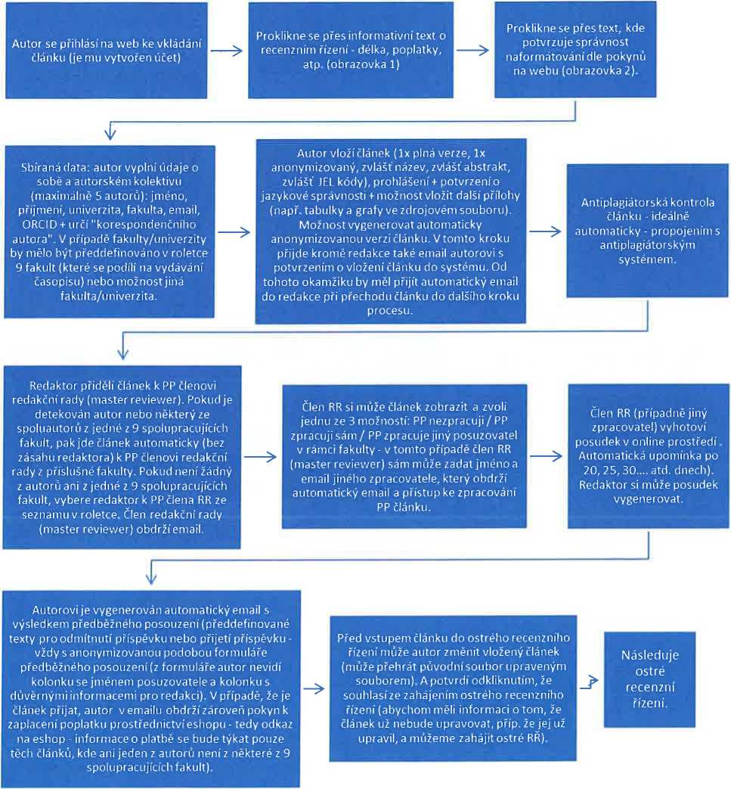

lb)

OSTRÉ RECENZNÍ ŘÍZENÍ (RŘ)

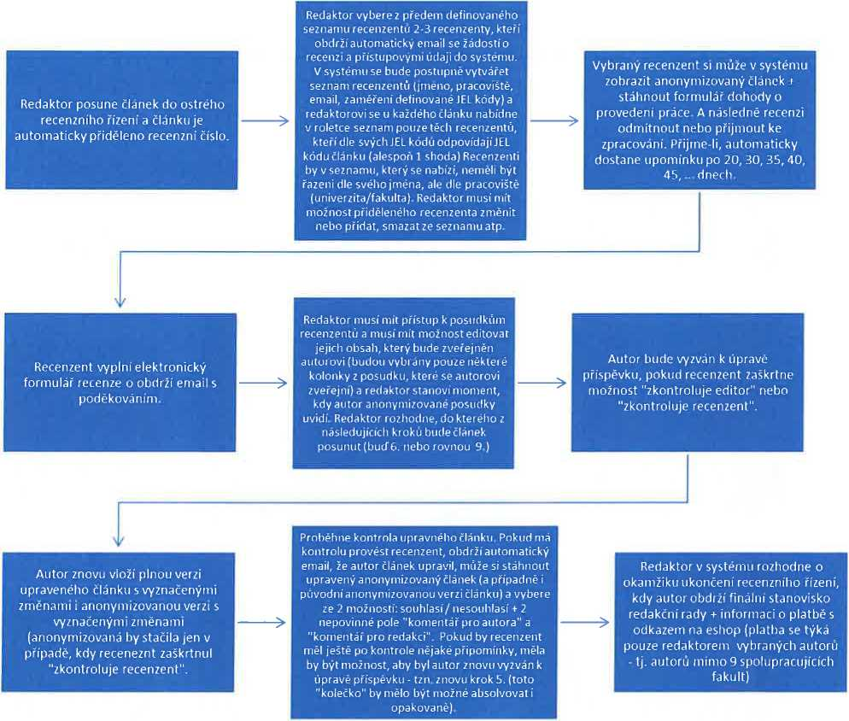

lc)

PRÁCE S DATY V REDAKCI

**r.**

Redaktor má možnostsi vygenerovat  
tabul ku se sbíranými údaji všech a) dosud  
neukončených recenzních řízení v procesu  
získávání recenzí, b) všech článků se  
získanými recenzemi, ale článek dosud  
nebyl redakčníradou schálen/odmítnut, c)  
všech článků se získanými recenzemi, ale  
článek dosud nebyl publikován. Mezi  
sbírané údaje patří: recenzníčíslo, jména  
autorů/jméno korespondenčího autor(?),  
ústav (univerzita), název článku, výsledek  
recenze 1, výsledek recenze 2 (není-li znám  
výsledek, pak se zobrazuje datum přijetí  
výzvy k recenzování.

Z požadavku vlevo vyplývá, že se  
rozlišují3 resp.4 stavyčlánkův  
ostrém RŘ.

1. Článekv procesu získávání recenzí

(alespoň 1 rec. chybí)

1. Článeks oběmi recenzemi, alebez

verdiktu RR.

3) Článeks oběmi recenzemi is  
rozhodnutím o publikování.

4) Publikovaný/odmítnutýčlánek.

2. Cena za dodání díla

|  |  |
| --- | --- |
|  | Cena [Kč] |
| Implementační analýza  Podrobná analýza zadáni, návrh technického řešení.  Rozpracování a zdokumentování celého projektu, jednotlivých funkcionalit, způsoby využití publikačního systému.  Zaškolení uživatelů / redaktorů systému | 28.000 Kč |
| Grafické návrhy šablon  Grafický vzhled portálu, návrh vzhledů jednotlivých podstránek,  Zapracováni dvou korektur, finalizace zvoleného návrhu. Tvorba návrhů odvozených vzhledů, definice stylů (nadpisy, barvy, obrázky, formuláře apod), příprava podkladů pro programováni. | 14.000 Kč |
| Datový model a funkcionality  Základní instalace a konfigurace  Nastavení a programování extranetového rozhraní  Programování funkcionalit PHP  Podpora více jazyků | 128.800 Kč |
| Šablony a ostatní kodérské práce  Příprava HTML/JS+CSS šablony, řezáni grafických podkladů rozvrženi, běžné stránky, formuláře, menu, stránkování, navigátor | 48.600 Kč |
| Úprava současných stránek E+M  Stránka s přihlášením, automatické zobrazeni schváleného článku na webu | 9.200 Kč |
| Testting QA  Testováni jednotlivých kroků recenzního řízeni, zobrazování na nejpoužívanějších platformách (FF, IE, Edge, Chromé) | 14.200 Kč |
| Projekt management a account servis  Práce odborného projektového manažera, komunikace, konzultace a dílčí prezentace klientovi, vedení projektové dokumentace (objednávky, předávací a akceptační protokoly atp.)  Zkušební provoz Zahájení ostrého provozu | 24.400 Kč |
| Celkem za implementaci webové prezentace | 267.200 Kč |